ODGOVORITE NA PITANJA:
- Opisati rimsko kazalište sa fotografije!

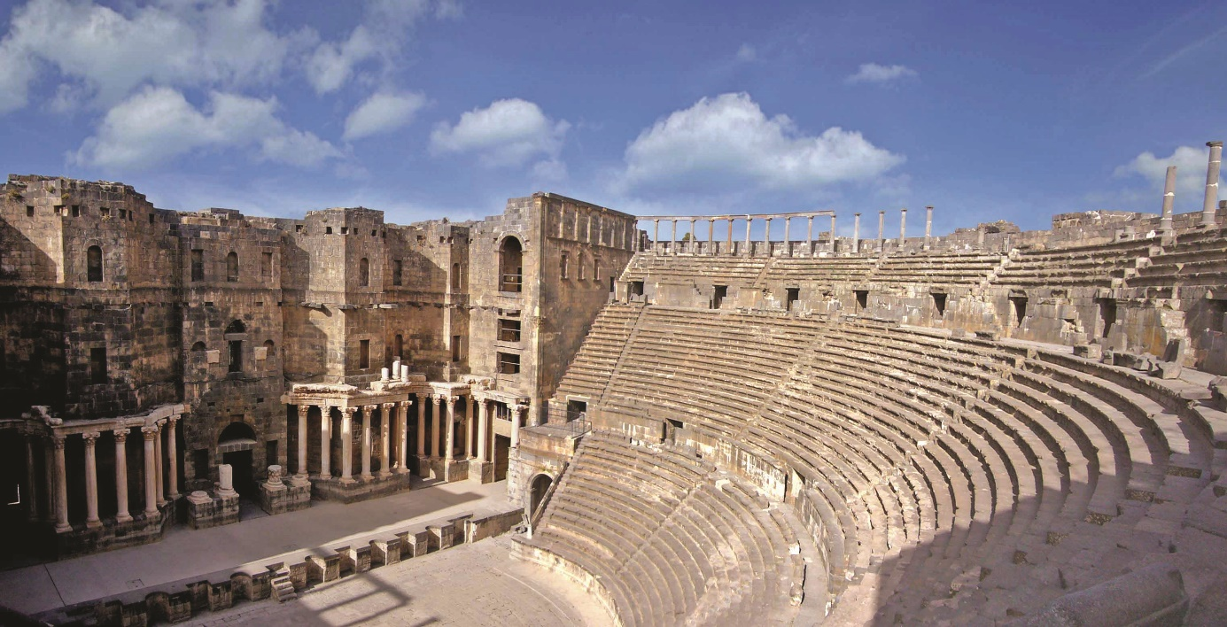

- Čemu služi akvedukt!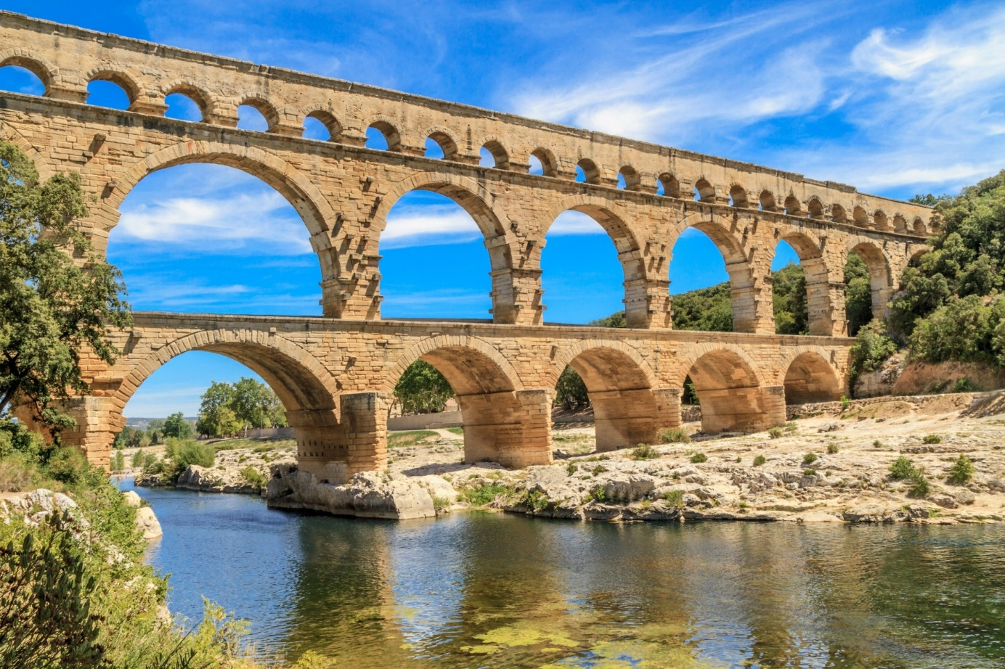

- Što su slavoluci?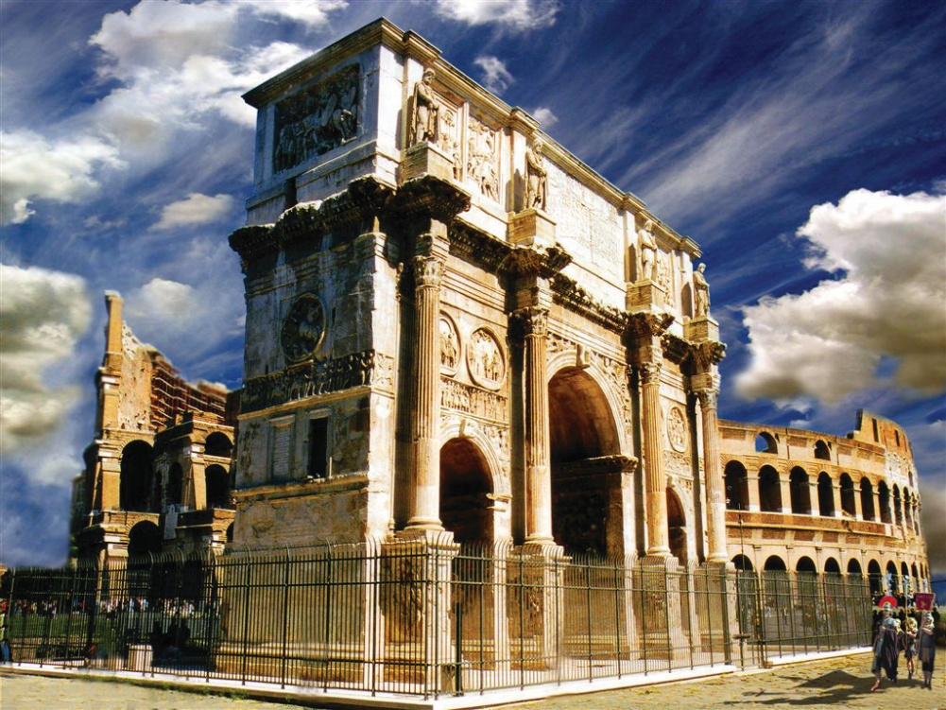

- Što je Panteon?

- Na karti su označeni rimski spomenici, napiši u kojim sve gradovima se nalaze!

6. Na slici je Rimski forum, koje se građevine nalaze unutar foruma?